Учреждение образования

«БЕЛОРУССКИЙ ГОСУДАРСТВЕННЫЙ ТЕХНОЛОГИЧЕСКИЙ

УНИВЕРСИТЕТ»

«Администрирование информационных систем и веб-порталов»

Отчёт по лабораторной работе №4

Настройка веб-сервера Nginx

Выполнил: Жук С. С.

ФИТ 3 курс 2 группа

Преподаватель: Сазонова Д. В.

**Лабораторная работа по теме № 7. Настройка веб-сервера Nginx.**

**Цель:** освоить навыки настройки веб-сервера Nginx.

**Задачи:**

1. произвести установку веб-сервера Nginx*;
2. для одного виртуального хоста Nginx, привязанного к доменному имени mail.<surname>.by, использовать PHP-FPM с Nginx без Apache*;

|  |
| --- |
| sudo nano /etc/apache2/sites-available/site.zhuk.by.conf  sudo nano /etc/apache2/sites-available/forum. zhuk.by.conf  sudo nano /etc/apache2/sites-available/cloud. zhuk.by.conf  sudo nano /etc/apache2/sites-available/cloud. zhuk.by.conf |

**Nginx (для site.zhuk.com.conf)**

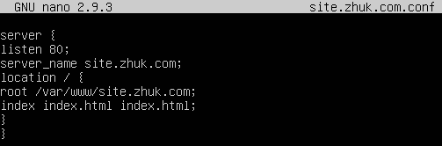



1. для второго виртуального хоста Nginx, привязанного к доменному имени site.<surname>.by, настроить проксирование запросов к Apache, на котором развернуть Wordpress с базой данных, созданной ранее;

**Apache (для site.zhuk.by.conf)**

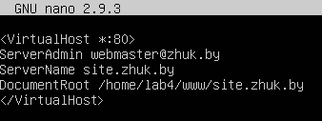

http://192.168.0.104/phpmyadmin

ЛОГИН ZSS

ПАРОЛЬ 1111

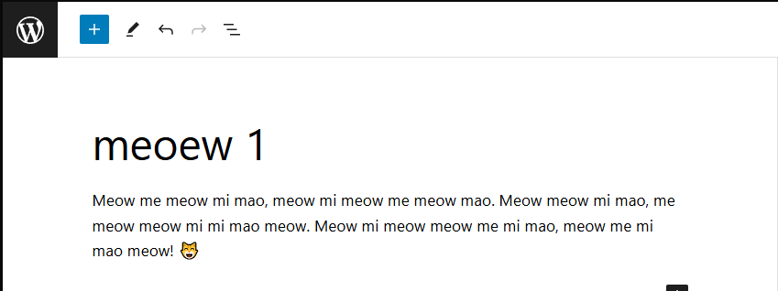

* – задачи, выполненные автоматически в ходе выполнения предыдущей лабораторной работы по установке iRedMail, нужно не сломать их.